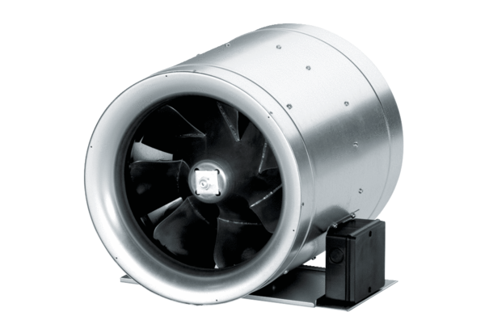Dijagonalni ventilator EDR 56Jedinica za pakiranje: 1 komAsortiman: C
Broj artikla: 0080.0663Proizvođač: MAICO

